
Fighter-Diplom

Navn: Samlet antal point:

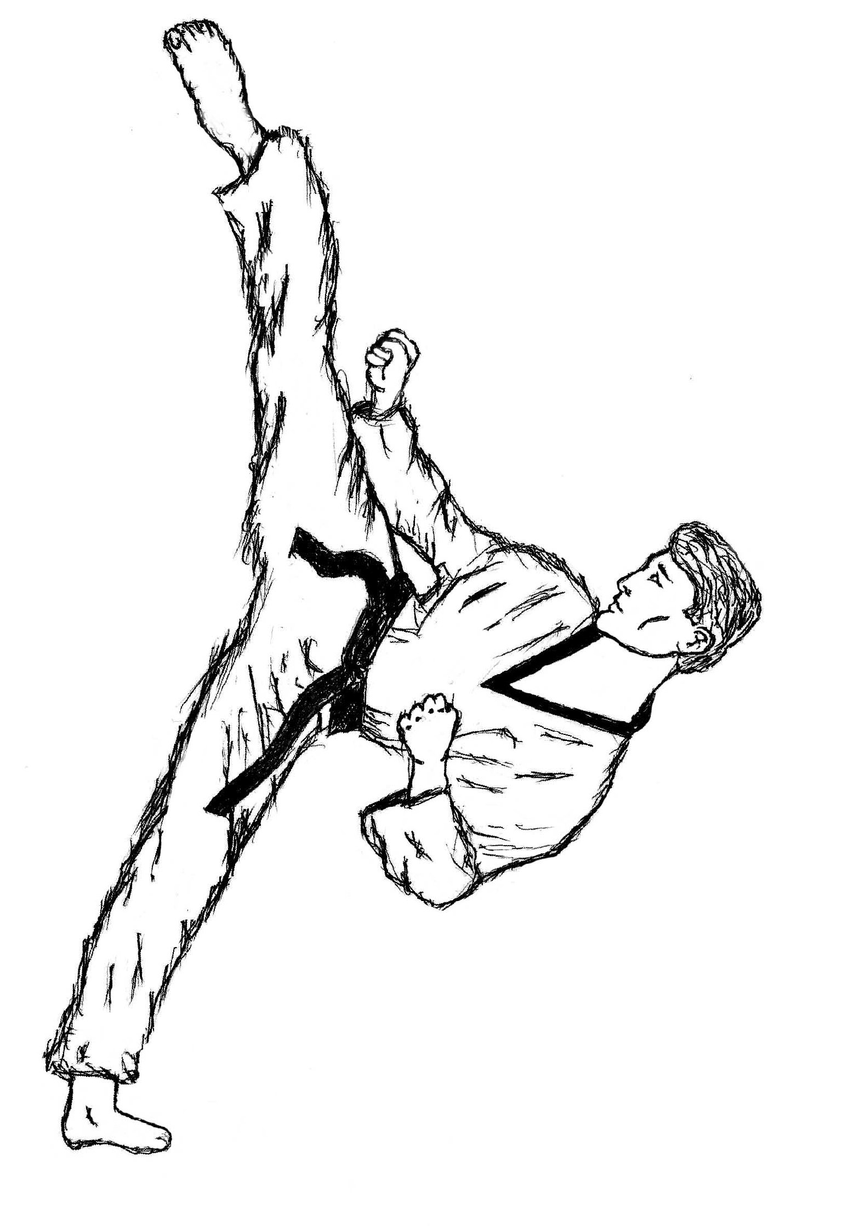
Du fortjener dette diplom for en fremragende indsats ved Nordborg Taekwondo Klub’s venskabsstævne den 2. oktober 2010.
Bedste tid i speed-break: Højeste point i teknik:

